El modelo de los permisos es el siguiente:

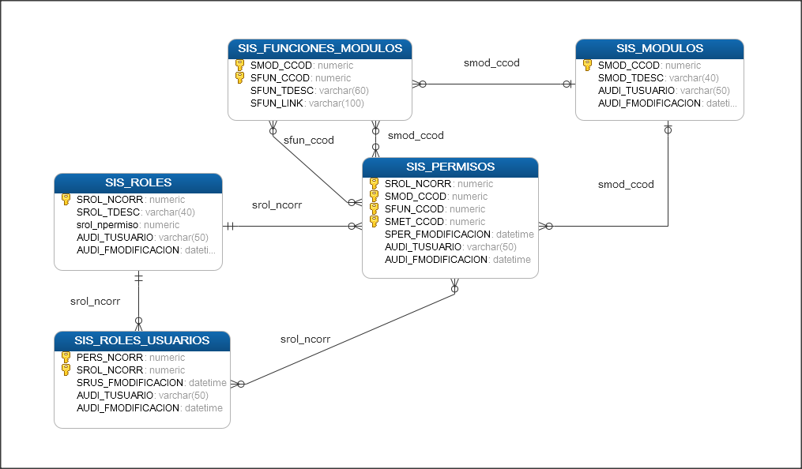

En la tabla **Sis_Roles,** se describen la totalidad de los permisos que existen en el sistema.

Para agregar un permiso a un respectivo usuario hay que insertar un nuevo campo en la tabla **Sis_Roles_Usuarios,** dependiendo del pers_ncorr.

Este ejemplo agrega el permiso de jefe de carrera al pers_ncorr 256114

|  |
| --- |
| insert into sis_roles_usuarios  values ( 256114,  7,  Getdate(),  'lherrera',  Getdate() ) |

En donde el 7 representa el permiso de jefe de carrera.